新龙小一班9.16今日动态
一、来园篇
今日出勤人数29人，请假5人是王家茂、丁昕辰、朱宇辰、李沐荞、孙念。
二、一日生活观察详表
观察对象：新龙小一班全体来园幼儿
观察者：张嘉莉、邢虹
观察目标：了解目标幼儿入园初期的适应能力
观察内容：观察目标幼儿来园、午餐、午睡的情况
学号 | 姓名 | 来园情绪 | 午餐情况  （肉沫炖蛋、白菜炒面筋） | 午睡情况
1 | 高远 | ★ | ★ | ★
2 | 李成蹊 | ★ | ●（饭没吃完） | ★
3 | 李天佑 | ★ | ★ | ★
4 | 邵锦宸 | ●（入园哭闹，进班好转） | ●（自己吃饭，菜没吃，躲到图书区去玩） | ★
5 | 徐思源 | ★ | ★ | ●（未入睡）
6 | 陈恩泽 | ★ | ★ | ★
7 | 丁昕辰 | 请假
8 | 朱宇乐 | ★ | ★ | ★
9 | 邱宇淏 | ★ | ●（挑食，饭菜未吃完） | ★
10 | 徐一泽 | ★ | ●（挑食，不吃炖蛋和番茄汤） | ★
11 | 张熙隽 | ★ | ★ | ★
12 | 王嘉茂 | 请假
13 | 刘林瑞 | ●（有一点舍不得妈妈） | ★ | ★
14 | 程锦锐 | ★ | ★ | ★
15 | 张行知 | ★ | ★ | ★
16 | 李沐荞 | 请假
17 | 张徐恺 | ★ | ★ | ★
18 | 朱宇辰 | 请假
19 | 彭钰韩 | ★ | ★ | ★（1点30分哭闹）
20 | 万林苑 | ★ | ★ | ★
21 | 孙念 | 请假
22 | 毛清珞 | ★ | ★ | ★
23 | 刘森玥 | ★ | ★ | ★
24 | 李茗悦 | ★ | ★ | ★
25 | 唐梦萱 | ★ | ★ | ★
26 | 单熙桐 | ★ | ★ | ●（未睡）
27 | 蒋清竹 | ★ | ★ | ★
28 | 陈希 | ★ | ★ | ★
29 | 李沐瞳 | ★ | ★ | ★
30 | 夏冰 | ★ | ★ | ★
31 | 万明玥 | ★ | ●（饭菜没吃完） | ★
32 | 蔡梦恬 | ★ | ★ | ★
33 | 仲子瑜 | ●（门口喊婆婆，老师接过后独立晨检进班） | ●（饭菜没吃完） | ★
34 | 祁文晞 | ●（入园哭闹，进班后好转） | ●（喂饭，饭菜未吃完） | ★

备注：为了方便记录，每一项评价可以选择一个标记，打勾或者画圈都可以。
情绪：稳定★、不稳定●
午餐：吃完★、没吃完或喂●
午睡：12：50前入睡★、未入睡●
评价与分析：今天入园还有4位宝宝有情绪，但在老师的带领下都能主动走进班级，虽然孩子在情绪上有反弹，但也不用过于担忧，这也是正常现象。在饮食方面，我班每天还有5-6名孩子不能够主动吃完饭菜，需要老师喂或者挑食的情况，需要家园共同引导，尽快加强孩子的自我服务意识，改掉挑食的坏毛病。我班幼儿午睡前期还需要老师的陪伴，但在1点前能够达到93%的入睡率。

三、集体活动：综合——找找我的好朋友
朋友是人际关系中甚为重要的交际对象，找朋友是孩子们比较喜欢的一项活动，也是孩子之间建立友谊的一种良好方式。本次活动利用故事“小鸭找朋友”为契机，通过故事情节引发幼儿生生互动“找找我的好朋友”，从而懂得有朋友是快乐的，体验有朋友的喜悦心情。活动中能够理解小鸭子没有朋友的原因并自身，知道不能欺负朋友，要和朋友分享的孩子是朱宇乐、万林苑、刘森玥、陈希、徐一泽；能够大胆说出自己的朋友的名字的孩子是张熙隽、程锦锐、李成蹊、蔡梦恬；在音乐《找朋友》中能够拉着自己的朋友抱一抱、玩一玩的孩子是彭钰韩、唐梦萱、蒋清竹、张行知、仲子瑜、高远、毛清珞、刘林瑞。
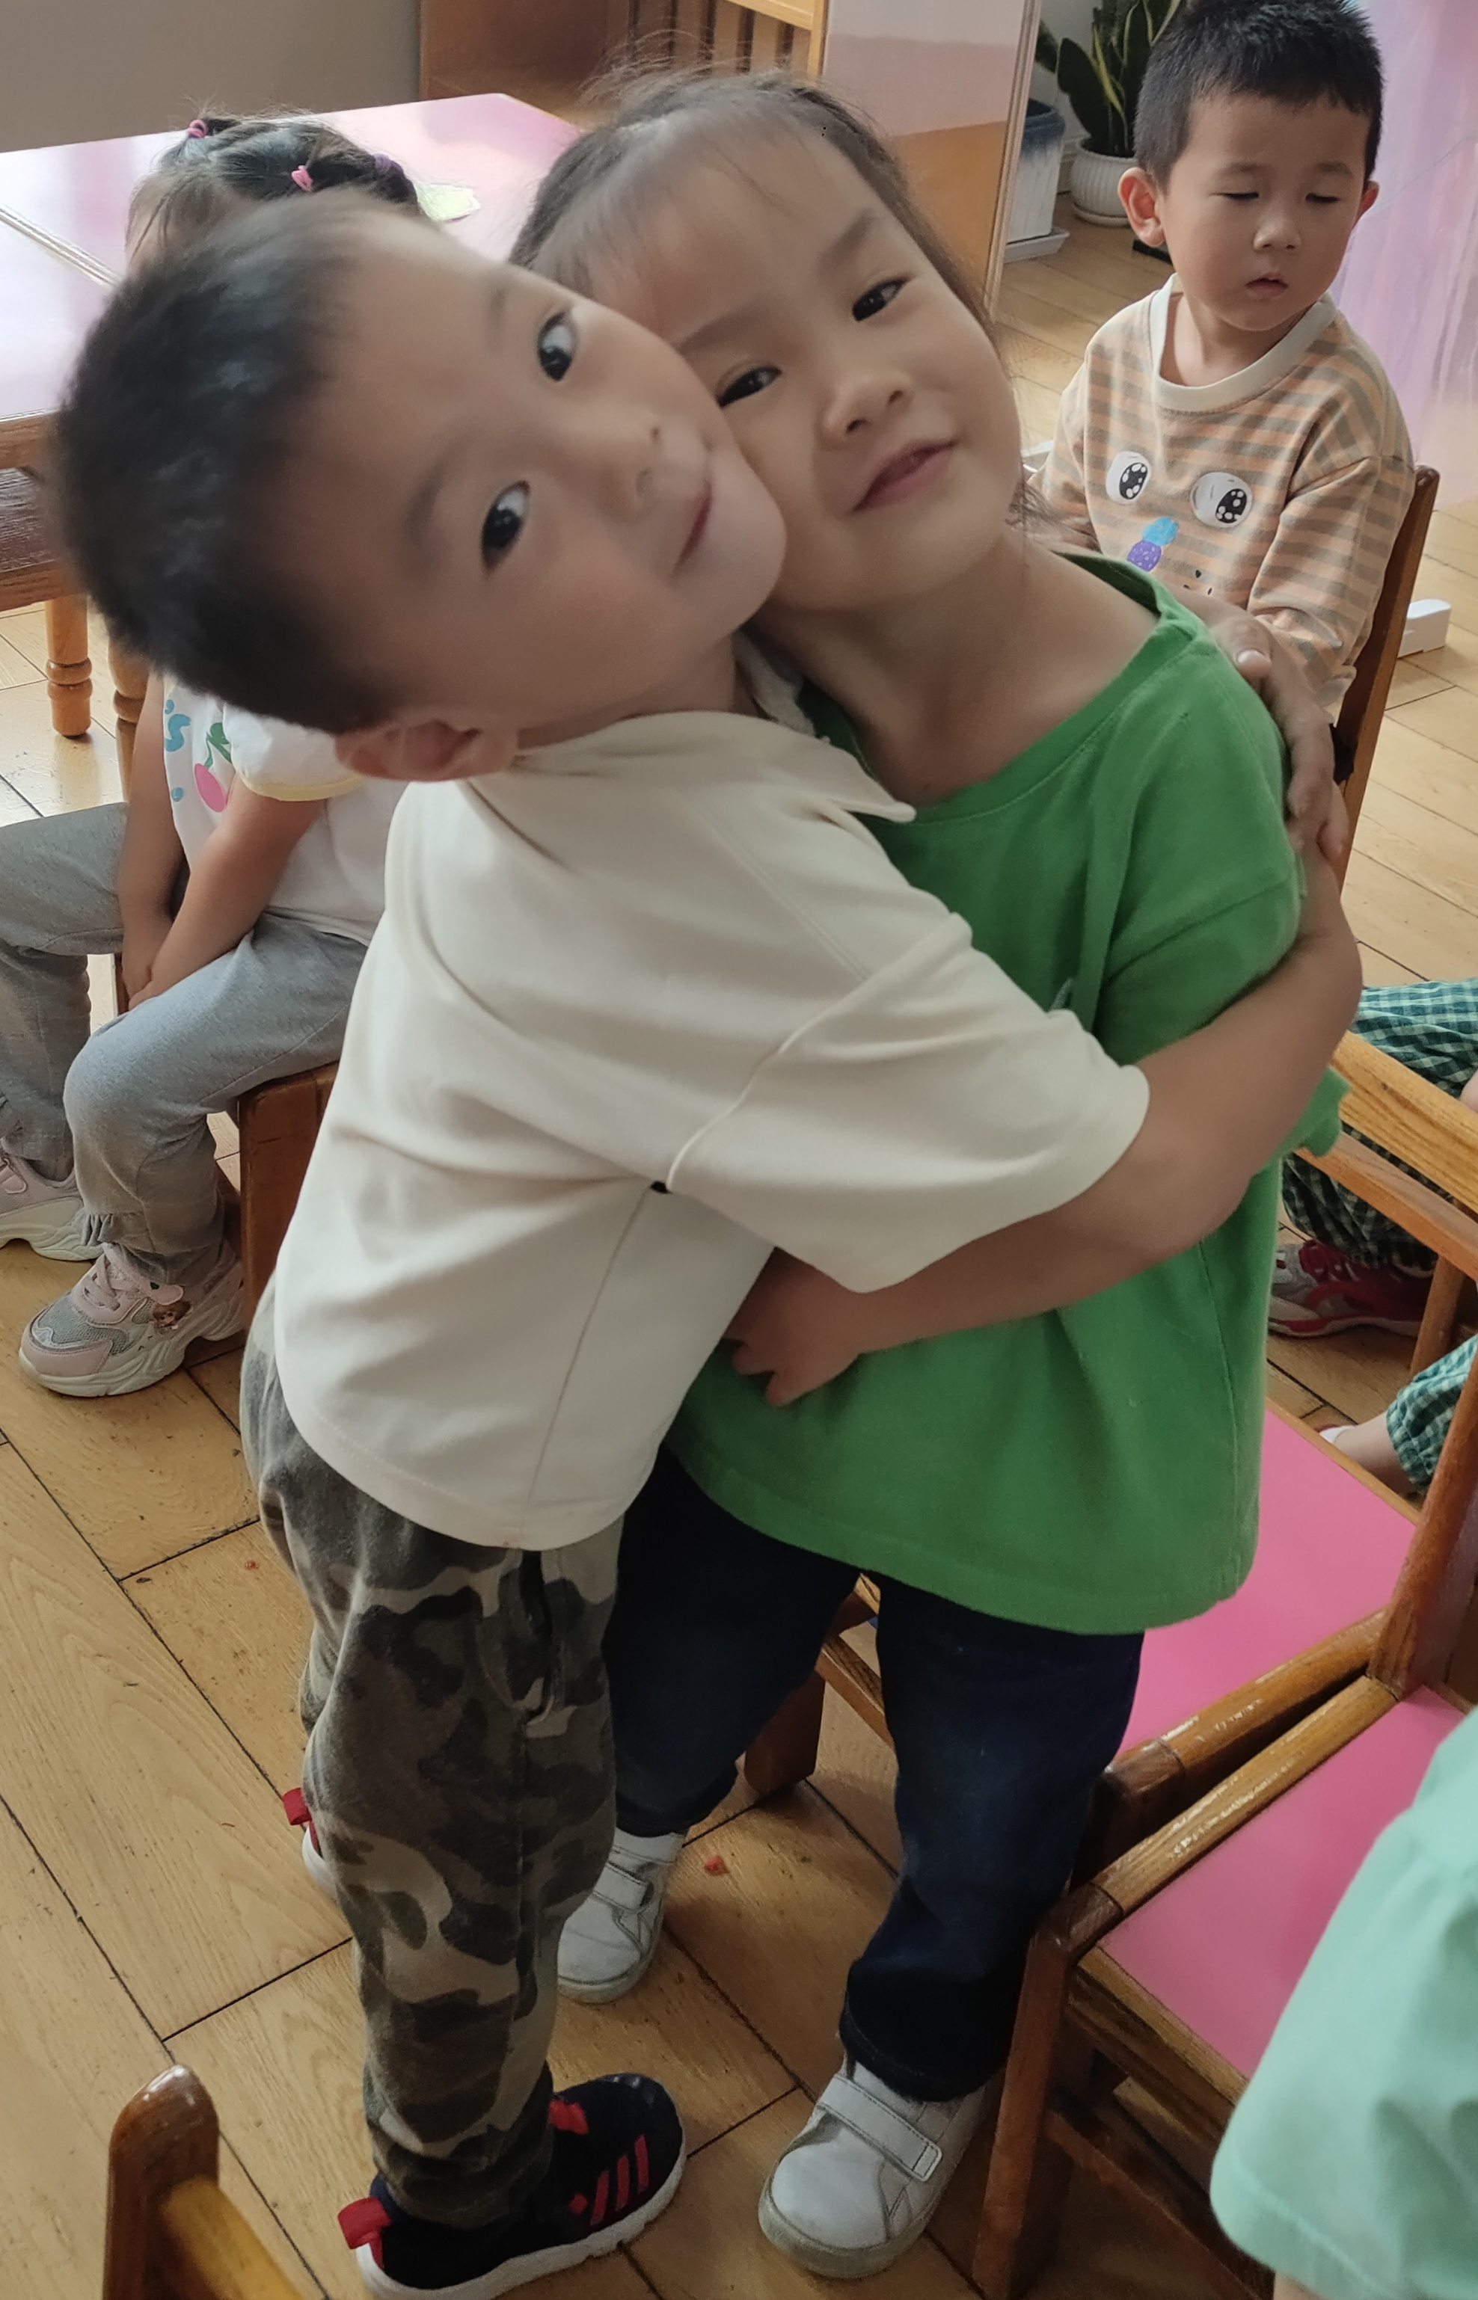 | 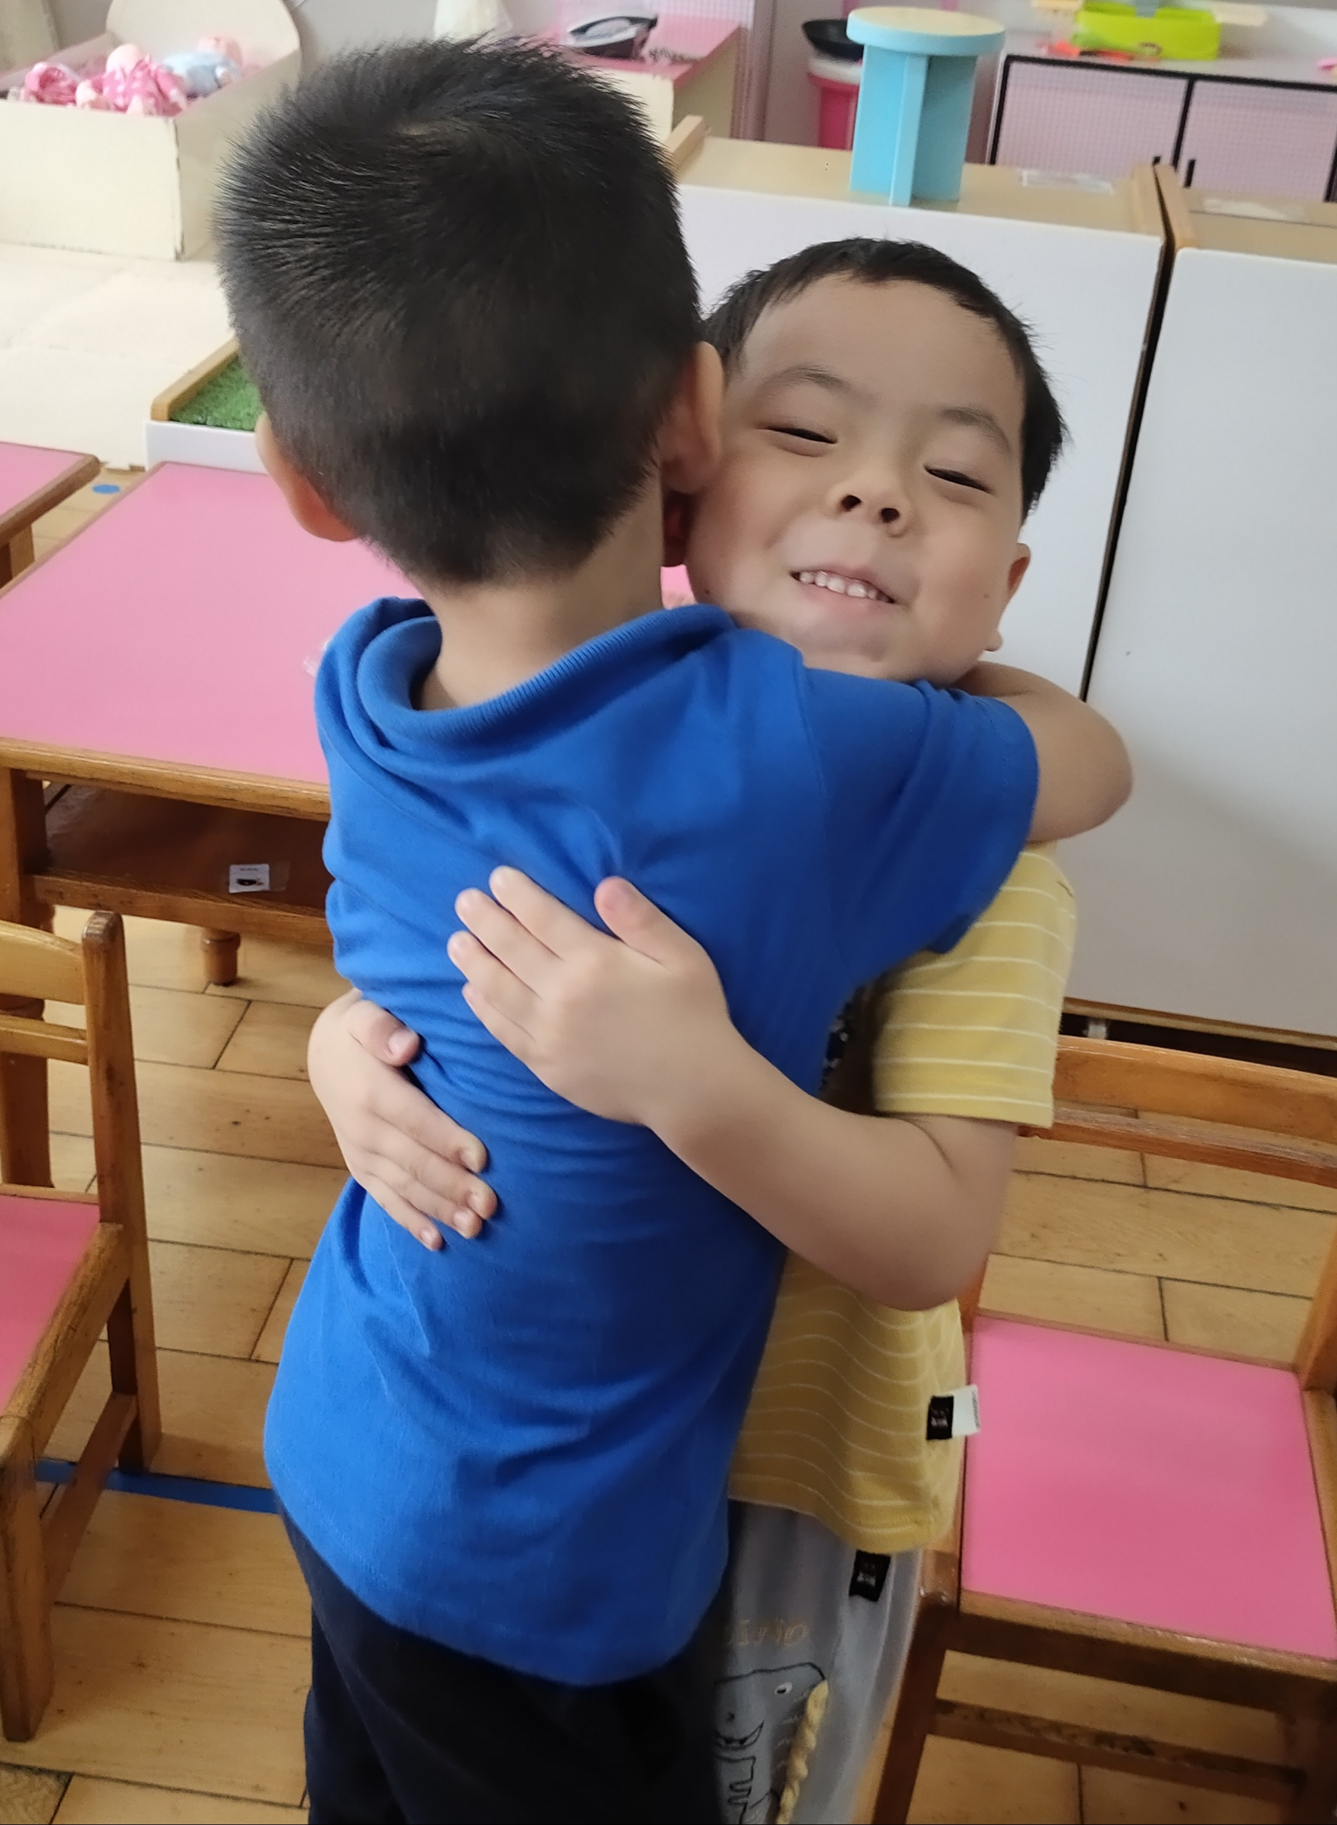 | 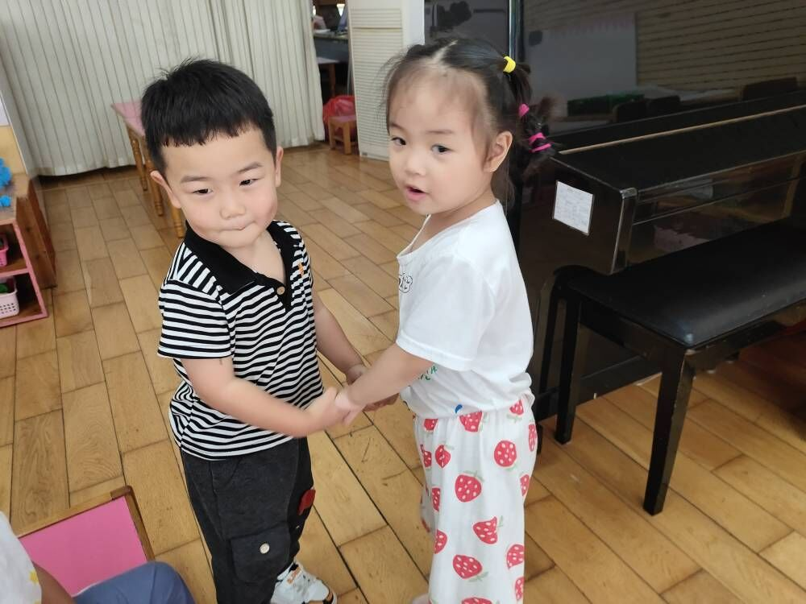

四、户外游戏：吹泡泡
由于户外器械潮湿，因此我们带着孩子在运动场地上玩了吹泡泡的游戏，孩子们在童趣的情景中和同伴一起手拉手围成一个大圆圈，并根据老师的指令变大、变小，在情景游戏中体验了同伴之间合作游戏的快乐。
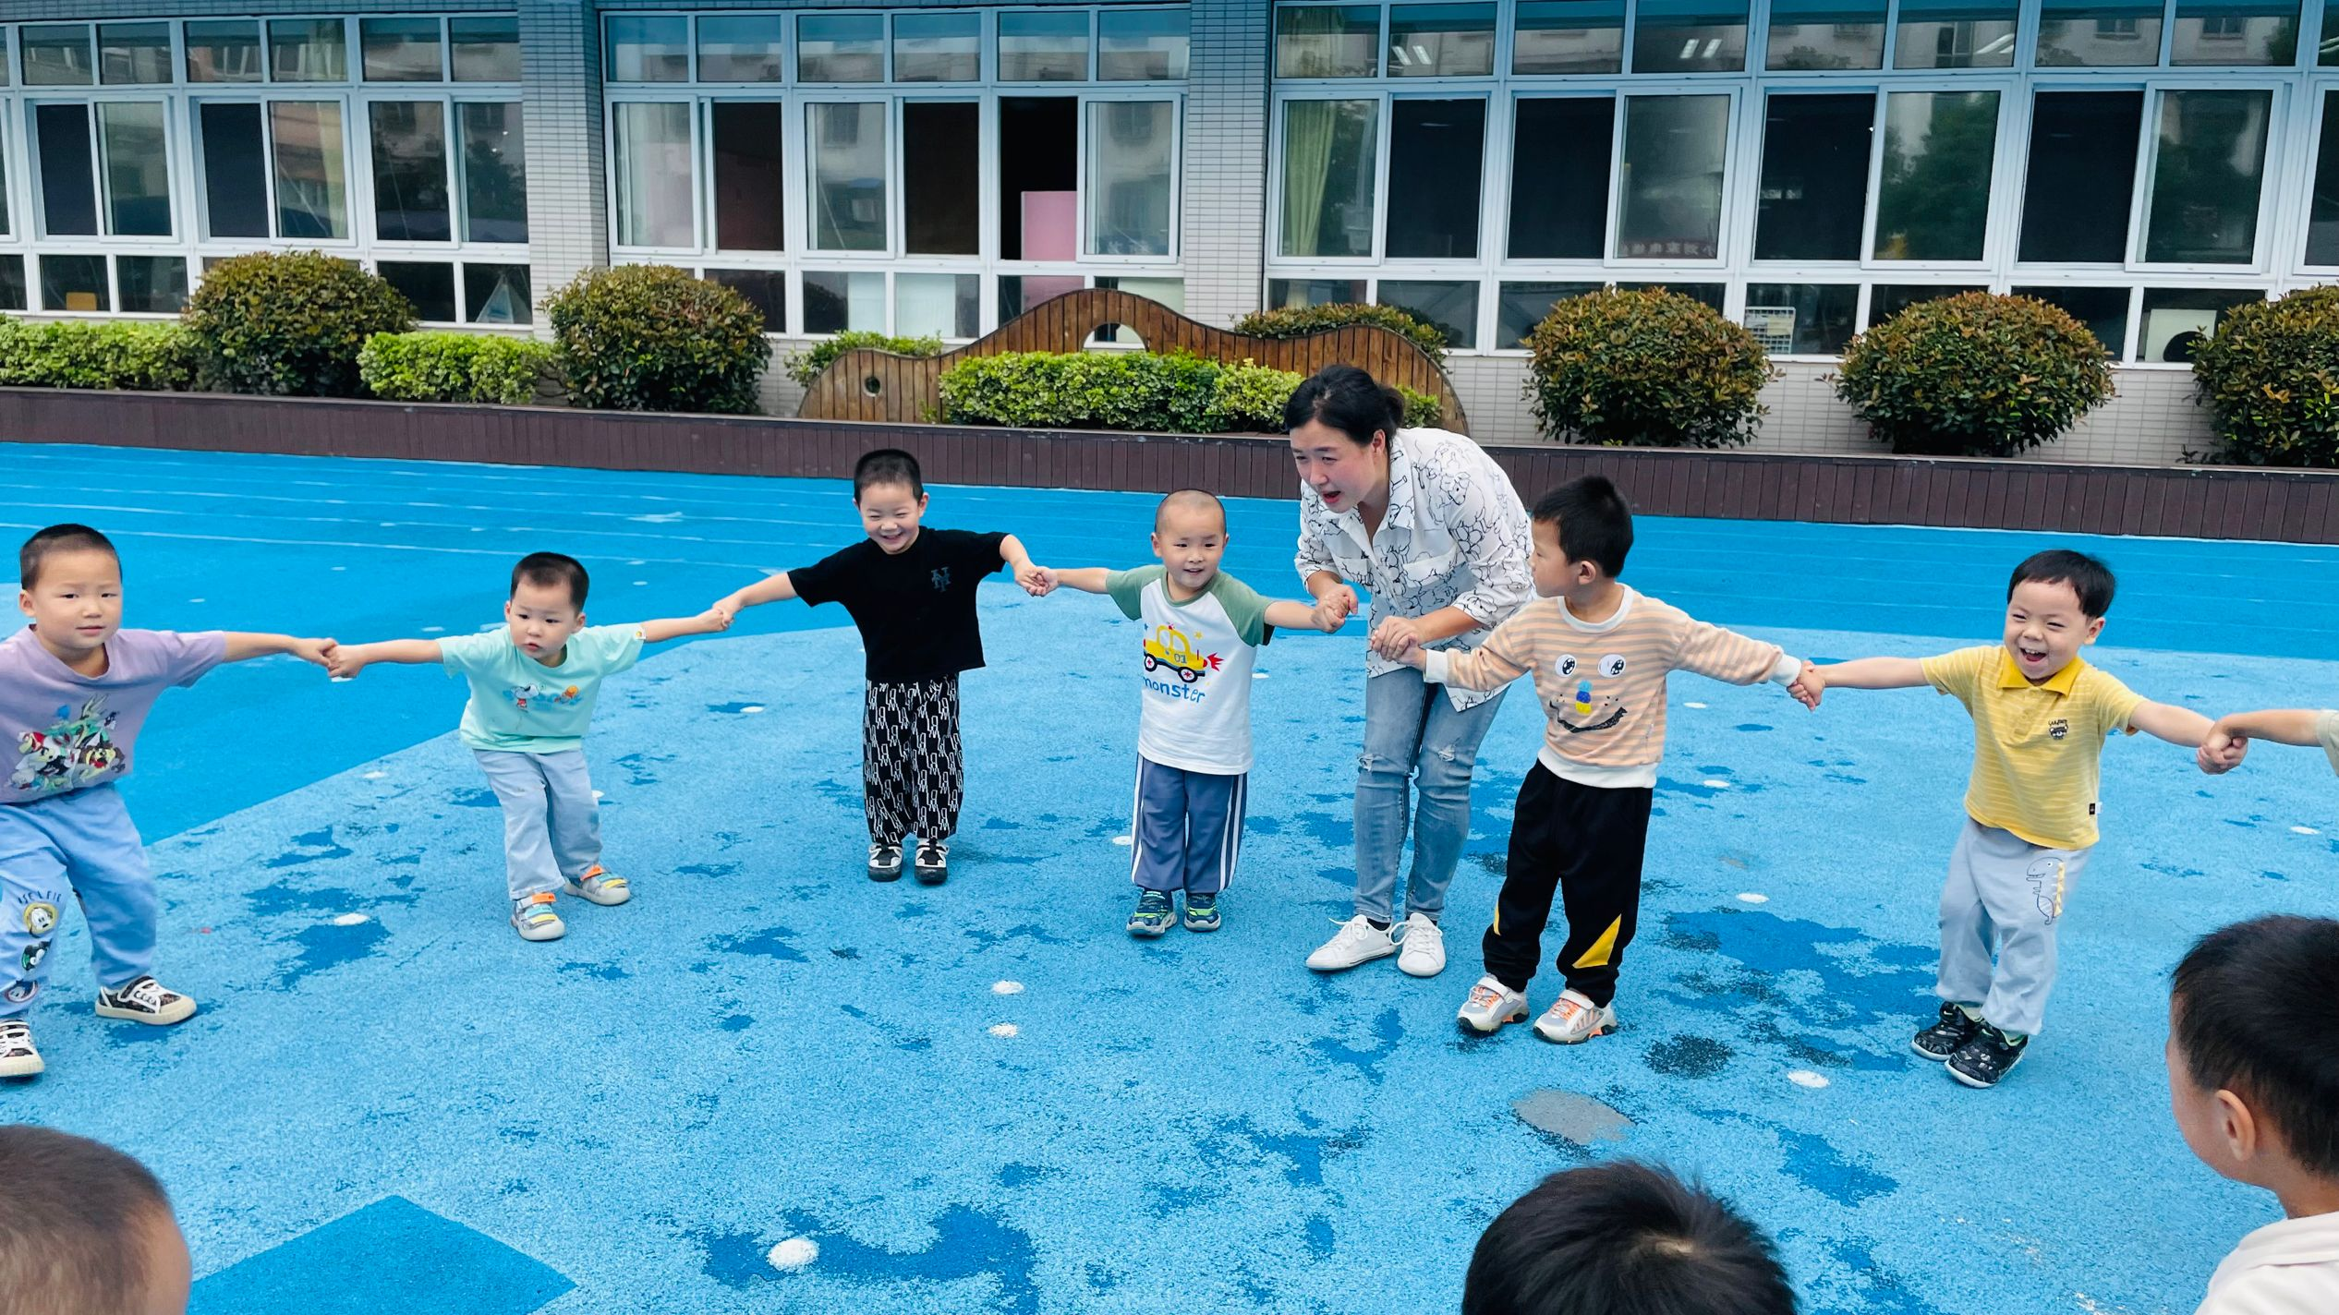 | 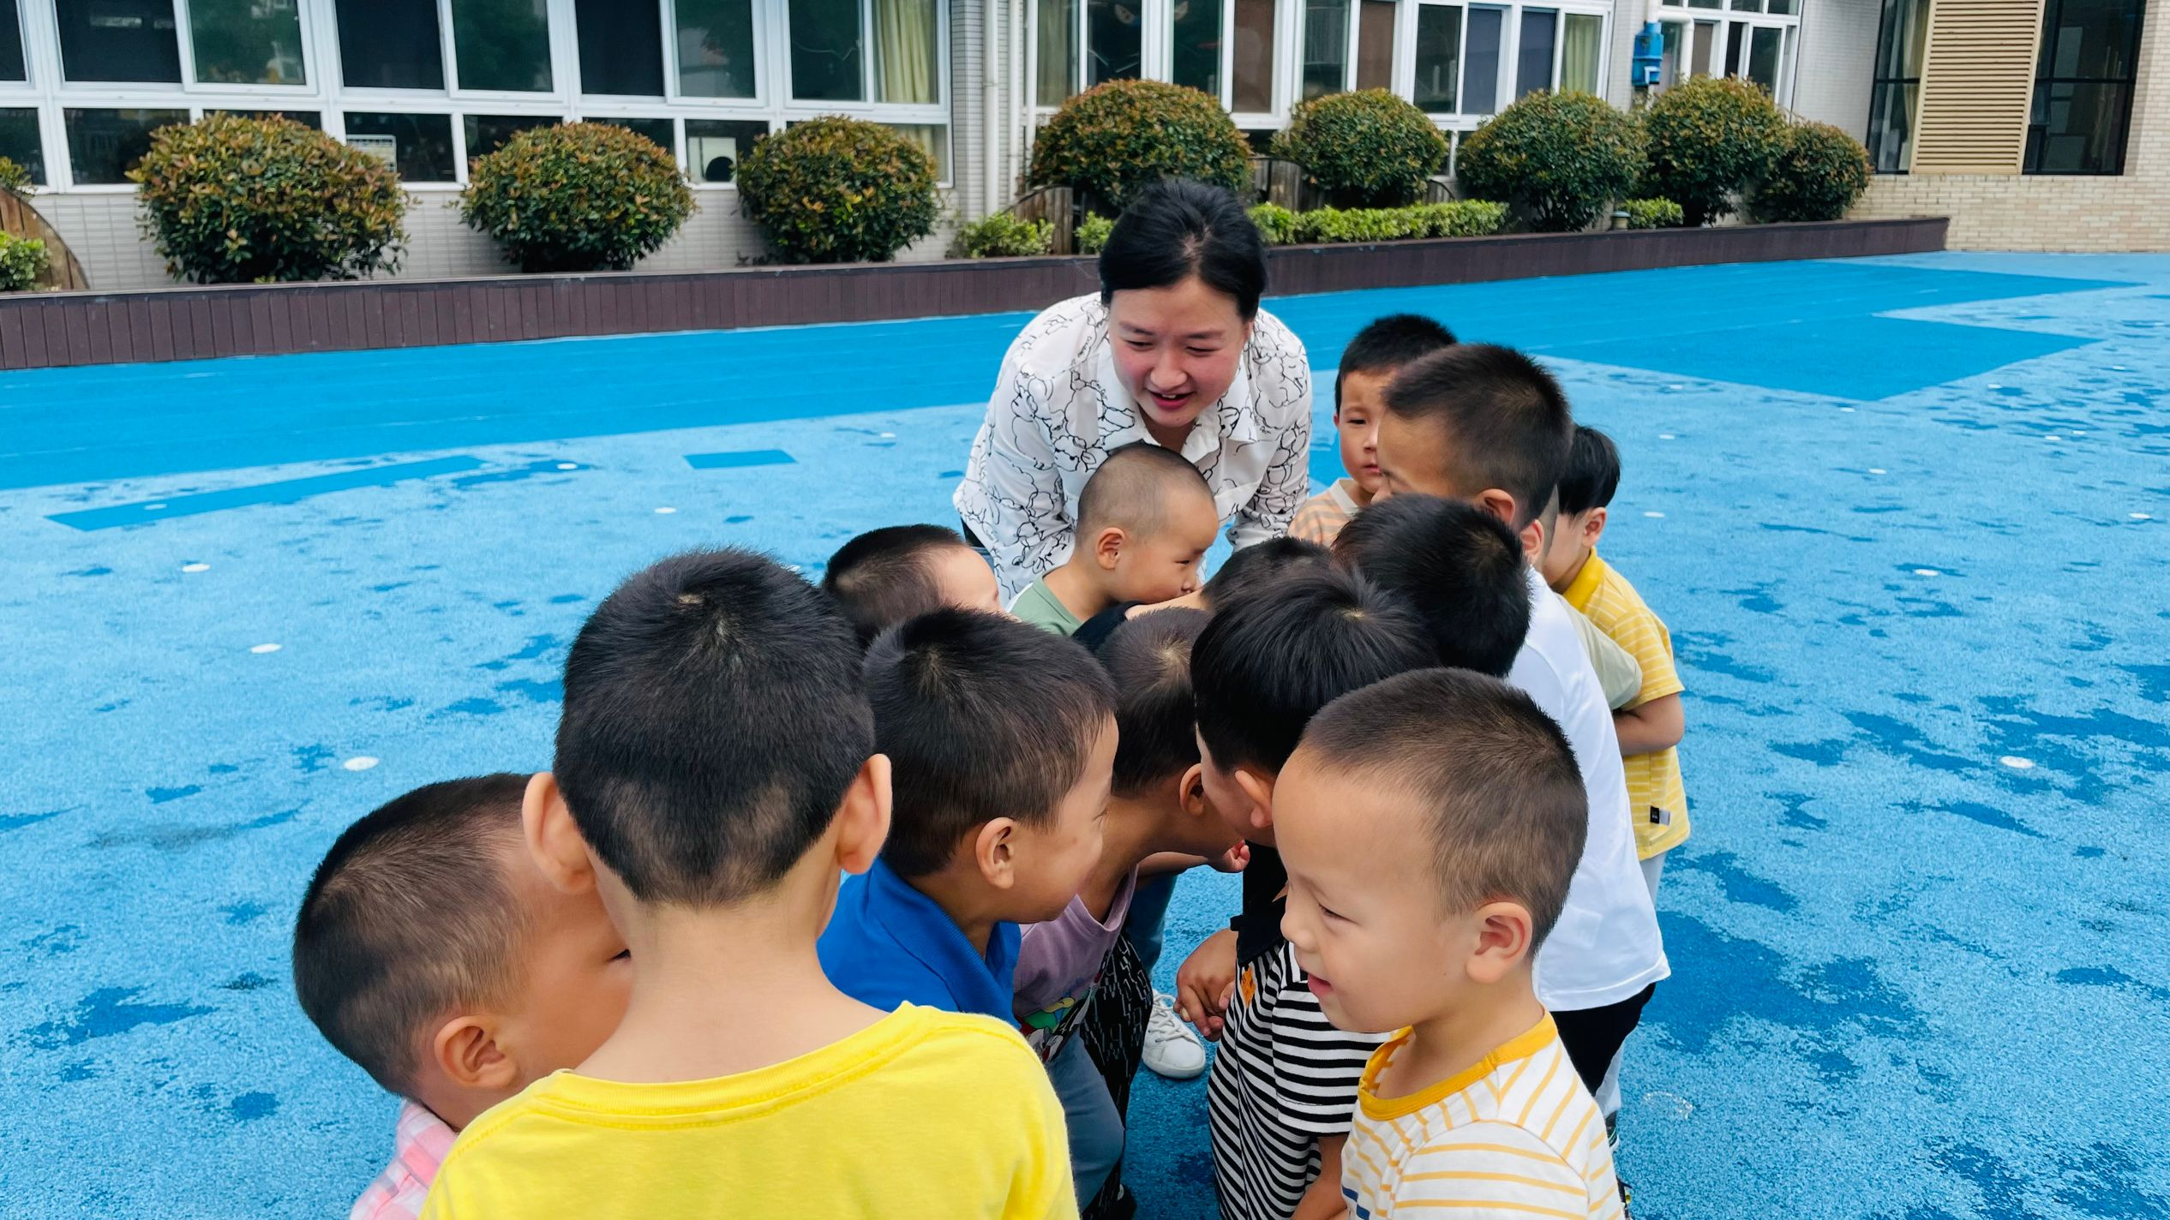 | 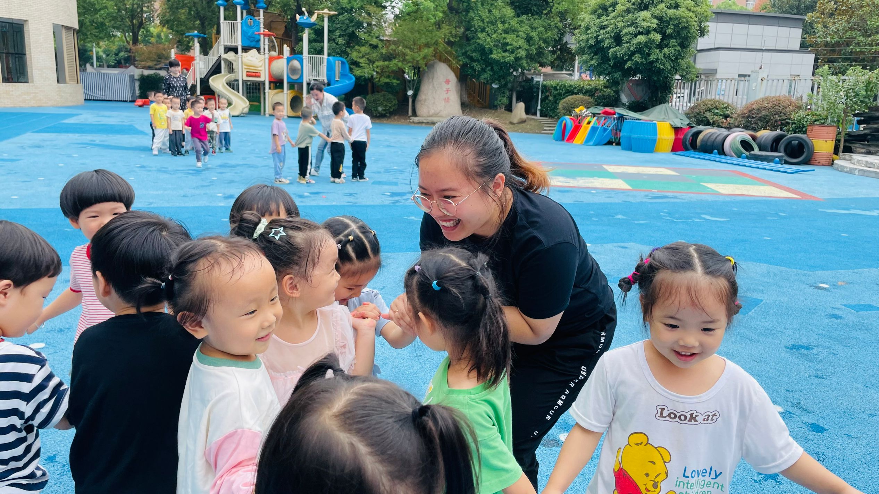

五、温馨提示
1.今天周五，没有延时班，放学时间：3点30；2.正常情况下，孩子们的被子我们两周带回一次，因此今天会把被子带回家，请家长帮忙洗晒，周一带回哦～请假幼儿请提前告知老师是否需要拿被子。

